《数据库系统》课程设计

--人事管理信息系统设计与开发

班级：

学号：

姓名：

目 录

一、系统需求分析 1

（一）需求概述 1

（二）业务流分析 1

（三）数据流分析 3

（四）数据字典 4

二、数据库概念结构设计 5

（一）实体分析 5

（二）属性分析 5

（三）联系分析 8

（四）概念模型分析（.PDM图） 9

三、数据库逻辑结构设计 9

（一）概念模型转化为逻辑模型 9

1.一对一关系的转化 9

2.一对多关系的转化 9

3.多对多关系的转化 9

（二）逻辑模型设计（.PDM图） 10

四、数据库物理实现 10

（一）表设计 10

（二）创建表和完整性约束代码设计 12

（三）创建视图、索引、存储过程和触发器 14

五、数据库功能调试 18

（一）职工管理模块 18

（二）部门负责人管理模块 20

（三）系统岗位负责人管理模块 24

六、设计系统前台软件 29

（一）开发软件选择 29

（二）软件功能要求与设计 29

（三）软件功能实现 34

（四）系统测试 34

七、设计总结 40

# 一、系统需求分析

（一）需求概述

本次课程设计的题目是人事管理系统，本系统主要是为了帮助企业的人事部门和财务主管部门提高工作效率，减少企业不必要的开销，从企业的根本利益出发，实现企业人事信息管理的系统化和自动化。该系统提供了包括系统管理、职工信息管理、考勤管理、工资管理、培训计划管理和福利管理等六个部分。根据我们日常生活中的经验，根据我们所做的其他询问和调查，得出用户的实际需求为以下几点：

（1）企业相关情况

与人事管理相关的情况有：职工、部门、岗位、技能、培训课程、奖惩记录，企业的日常工作都是围绕这几大部分进行的

系统内容要求是：一个职工可以选择多门课程，一门课程里包含多个培训课程；一个职工仅隶属于一个部门，一个职工只能被聘任一个岗位，一个部门设置多个岗位；一个职工享受一份工资；一个职工可能要接受多种奖惩；

①系统在职工进入公司时为员工建立人事档案，人事档案的管理由公司人事部门完成。人事档案应包括职工的基本信息、部门、岗位、工资、奖惩、培训课程、技能等信息。

②员工的工资应该包括基本工资和奖惩金额两个部分。基本工资根据级别划分，奖惩金额应根据职工在工作中的业绩表现判定。

③对于公司来说，应定期对职工进行培训，这对于提高员工的素质是非常有帮助的。培训课程包括了课程名、教材、学时等方面。通常培训计划的申请只能由部门负责人来进行，由上一级领导审批。

④为了提高职工的工作素养，定期进行考核也是必要的。考核职工的技能等级的高低，帮助日后为职工制定合理的培训计划；同时也需要对职工进行考勤，保证公司的出勤率。

⑤系统的使用者分为管理人员和普通用户。他们对该数据库系统有不同的操作：

1. 系统管理权限

①管理人员：可以对职工的基本信息进行查询、添加、修改和删除的操作。

②普通职工：可以查询基本信息、培训课程信息、工资信息、奖惩信息等。

（二）业务流分析

从职工角度：



从系统管理员角度：



（三）数据流分析

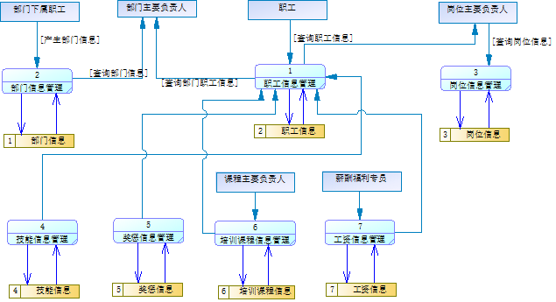

（四）数据字典

数据项：

|  |  |  |  |  |  |
| --- | --- | --- | --- | --- | --- |
| 数据项名 | 含义说明 | 数据类型 | 长度 | 取值范围 | 数据项联系 |
| 工号 | 标注职工 | char | 4 | 0001-9999 | 一个职工编号对应一个职工 |
| 姓名 | 标志职工 | vchar | 20 |  | 一个职工姓名对应一个职工编号 |
| 性别 | 区别男女 | char | 2 | “男”或“女” |  |
| 年龄 |  | int |  |  |  |
| 学历 |  | vchar | 20 |  |  |
| 部门号 | 标注部门 | char | 4 | 0001-9999 | 一个部门编号对应一个部门名称 |
| 部门名称 | 标注部门 | vchar | 20 |  | 一个部门名称对应一个部门编号 |
| 职能 |  | vchar | 20 |  |  |
| 岗位编号 | 标注岗位 | char | 4 | 0001-9999 |  |
| 岗位名称 | 标注岗位 | vchar | 20 |  |  |
| 岗位等级 | 标注岗位 | int | 20 | 0001-9999 |  |
| 技能编号 |  | char | 4 | 0001-9999 |  |
| 技能名称 |  | vchar | 20 |  |  |
| 技能等级 |  | int | 4 | 1-9999 |  |
| 序号 | 标注奖惩 | char | 4 | 0001-9999 |  |
| 项目 |  | vchar | 20 |  |  |
| 奖惩金额 |  | char | 10 |  |  |
| 奖惩标志 |  | vchar | 20 |  |  |
| 奖惩日期 |  |  |  |  |  |
| 课程号 |  | int | 4 |  |  |
| 课程名 |  | vchar | 20 |  |  |
| 教材 |  | vchar | 20 |  |  |
| 学时 |  | int | 4 | 0001-9999 |  |
| 基本工资 |  | char | 20 |  |  |
| 级别工资 |  | char | 20 |  |  |
| 养老金 |  | char | 20 |  |  |
| 失业金 |  | char | 20 |  |  |
| 公积金 |  | char | 20 |  |  |
| 纳税 |  | char | 20 |  |  |

数据结构：

|  |  |  |
| --- | --- | --- |
| 数据结构名 | 含义名 | 组成 |
| 职工 | 职工信息 | 工号、姓名、年龄、性别、学历 |
| 部门 | 部门信息 | 部门号、部门名称、职能 |
| 岗位 | 岗位信息 | 岗位编号、岗位名称、岗位等级 |
| 技能 | 技能信息 | 技能编号、技能名称、技能等级 |
| 奖惩 | 奖惩信息 | 序号、奖惩标志、项目、奖惩金额 |
| 培训课程 | 培训课程信息 | 课程号、课程名、教材、学时 |
| 工资 | 工资信息 | 工号、基本工资、级别工资、养老金、失业金、公积金、纳税 |

数据流：

|  |  |  |  |
| --- | --- | --- | --- |
| 数据流名 | 数据流来源 | 数据流去向 | 组成 |
| 职工信息管理 | 职工 | 人事部门负责人 | 职工信息 |
| 部门信息管理 | 部门信息表 | 部门主要负责人 | 部门信息 |
| 岗位信息管理 | 岗位信息表 | 岗位主要负责人 | 岗位信息 |
| 技能信息管理 | 工程信息表 | 人事部门负责人 | 技能信息 |
| 奖惩信息管理 | 职工信息表 | 人事部门负责人 | 奖惩信息 |
| 培训课程信息管理 | 课程信息表 | 人事部门负责人 | 培训课程信息 |

数据存储：

|  |  |  |  |
| --- | --- | --- | --- |
| 数据存储名 | 输入的数据流 | 输出的数据流 | 组成 |
| 职工信息表 | 职工信息 | 职工信息 | 职工信息 |
| 部门信息表 | 部门信息 | 部门信息 | 部门信息 |
| 岗位信息表 | 岗位信息 | 岗位信息 | 岗位信息 |
| 技能信息表 | 技能信息 | 技能信息 | 技能信息 |
| 奖惩信息表 | 奖惩信息 | 奖惩信息 | 奖惩信息 |
| 培训课程信息表 | 课程信息 | 课程信息 | 课程信息 |

# 二、数据库概念结构设计

（一）实体分析

经需求分析，本次课程设计中包含七个实体，他们分别是：职工、部门、岗位、技能、奖惩、培训课程、工资。

1. 属性分析

职工实体属性：职工编号、姓名、性别、年龄、学历。如下：

部门实体属性：部门编号、部门名称、职能。如下：



岗位实体属性：岗位编号、岗位名称、岗位等级。如下：



技能实体属性：技能编号、技能名称、技能等级。如下：



奖惩实体属性：序号、项目、奖惩标志、奖惩金额。如下：



培训课程实体属性：课程号、课程名、教材、学时。如下：



工资实体属性：工号、基本工资、级别工资、养老金、失业金、公积金、纳税。如下：



（三）联系分析

一个职工仅隶属于一个部门，但一个部门有多个职工，职工与部门之间的联系是多对一的联系；一个职工只能被聘任一个岗位，但一个岗位有多个职工，职工与岗位之间的联系是多对一的关系；多个部门可设置多个岗位，部门与岗位之间的联系是多对多；一个职工可以选择多门课程，职工与课程之间的联系是多对多的联系，多门课程里包含多个培训课程，选课与培训课程之间是多对多的联系；一个职工享受一份工资，职工与工资之间是一对一的联系；多个职工可能要接受多种奖惩，职工与奖惩之间是多对多的联系。

E-R图分析如下：

培训课程

M

选课

1

部门

工资

享有

属于

1 N N

M

1

设置

职工

M M N

N

N 1

奖惩

接受

岗位

聘任

考核

N

技能

（四）概念模型分析（.PDM图）

在经过需求分析和实体属性的分析，以及各实体之间的关系，最终得到概念模型如下：

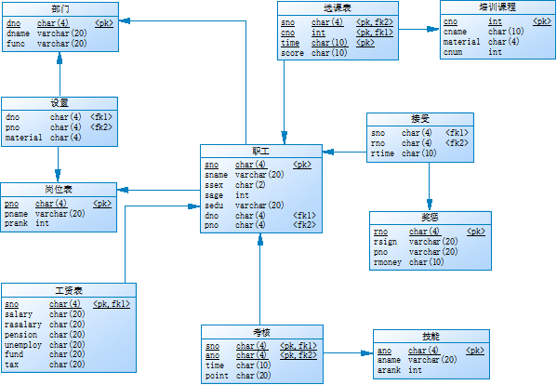

# 三、数据库逻辑结构设计

（一）概念模型转化为逻辑模型

1.一对一关系的转化

一个职工享受一份工资，职工与工资之间是一对一的联系一对多关系的转化。

职工（工号（主键），姓名，性别，年龄，学历，部门号（外键），岗位编号（外键））

2.一对多关系的转化

一个职工仅隶属于一个部门，但一个部门有多个职工，职工与部门之间是多对一的转换。

一个职工只能被聘任一个岗位，但一个岗位有多个职工，职工与岗位之间是多对一的转换。

部门（部门号（主键），部门名称，职能）

岗位（岗位编号，岗位名称，岗位等级）

3.多对多关系的转化

多个部门可设置多个岗位，部门与岗位之间是多对多的转换。

一个职工可以选择多门课程，职工与课程之间的联系是多对多的转换。

多门课程里包含多个培训课程，选课与培训课程之间是多对多的转换。

多个职工可能要接受多种奖惩，职工与奖惩之间是多对多的转换。

培训课程（课程号（主键），课程名，教材，学时）

奖惩（序号，奖惩标志，项目，奖惩金额）

（二）逻辑模型设计（.PDM图）



# 四、数据库物理实现

（一）表设计

**职工信息表设计：**

|  |  |  |  |
| --- | --- | --- | --- |
| **字段名称** | **字段解释** | **数据类型** | **备注** |
| **sno** | **工号** | **char(4)** | **主键** |
| **sname** | **姓名** | **vchar(20)** | **非空** |
| **ssex** | **性别** | **char(2)** | **“男”或“女”** |
| **sage** | **年龄** | **int** | **非空** |
| **sedu** | **学历** | **Vchar(20)** | **非空** |
| **dno** | **部门号** | **Char(4)** | **外键** |
| **pno** | **岗位编号** | **Char(4)** | **外键** |

**部门表设计：**

|  |  |  |  |
| --- | --- | --- | --- |
| **字段名称** | **字段解释** | **数据类型** | **备注** |
| **dno** | **部门号** | **char(4)** | **主键** |
| **dname** | **部门名称** | **vchar(20)** | **非空** |
| **func** | **职能** | **Vchar(20)** | **非空** |

**岗位表设计：**

|  |  |  |  |
| --- | --- | --- | --- |
| **字段名称** | **字段解释** | **数据类型** | **备注** |
| **pno** | **岗位编号** | **char(4 )** | **主键** |
| **pname** | **岗位名称** | **vchar(20)** | **非空** |
| **prank** | **岗位等级** | **int** | **非空** |

**技能表设计：**

|  |  |  |  |
| --- | --- | --- | --- |
| **字段名称** | **字段解释** | **数据类型** | **备注** |
| **ano** | **技能编号** | **char(4)** | **主键** |
| **aname** | **技能名称** | **vchar(20)** | **非空** |
| **arank** | **技能等级** | **Int** | **非空** |

**奖惩表设计：**

|  |  |  |  |
| --- | --- | --- | --- |
| **字段名称** | **字段解释** | **数据类型** | **备注** |
| **rno** | **序号** | **char(4)** | **主键** |
| **rsign** | **奖惩标志** | **vchar(20)** | **非空** |
| **pro** | **项目** | **vchar(20)** |  |
| **rmoney** | **奖惩金额** | **Char(10)** |  |

**培训课程表设计：**

|  |  |  |  |
| --- | --- | --- | --- |
| **字段名称** | **字段解释** | **数据类型** | **备注** |
| **cno** | **课程号** | **Int** | **主键** |
| **cname** | **课程名** | **char(10)** | **非空** |
| **material** | **教材** | **char(4)** |  |
| **cnum** | **学时** | **int** |  |

**工资表设计：**

|  |  |  |  |
| --- | --- | --- | --- |
| **字段名称** | **字段解释** | **数据类型** | **备注** |
| **sno** | **工号** | **char(4)** | **主键、外键** |
| **salary** | **基本工资** | **char(20)** | **非空** |
| **rsalary** | **级别工资** | **char(20)** |  |
| **pension** | **养老金** | **char(20)** |  |
| **unemploy** | **失业金** | **char(20)** |  |
| **fund** | **公积金** | **char(20)** |  |
| **tax** | **纳税** | **char(20)** |  |

**选课表设计：**

|  |  |  |  |
| --- | --- | --- | --- |
| **字段名称** | **字段解释** | **数据类型** | **备注** |
| **sno** | **工号** | **Char(4)** | **主键、外键** |
| **cno** | **课程号** | **int** | **主键、外键** |
| **time** | **时间** | **char(10)** | **主键** |
| **score** | **成绩** | **Char(10)** |  |

**设置表设计：**

|  |  |  |  |
| --- | --- | --- | --- |
| **字段名称** | **字段解释** | **数据类型** | **备注** |
| **dno** | **部门号** | **char(4)** | **外键** |
| **pno** | **岗位编号** | **char(4)** | **外键** |
| **peonum** | **人数** | **char(4)** |  |

**考核表设计：**

|  |  |  |  |
| --- | --- | --- | --- |
| **字段名称** | **字段解释** | **数据类型** | **备注** |
| **sno** | **工号** | **char(4)** | **主键、外键** |
| **ano** | **技能号** | **char(4)** | **主键、外键** |
| **time** | **时间** | **char(10)** |  |
| **point** | **地点** | **Char(20)** |  |

**接受表设计：**

|  |  |  |  |
| --- | --- | --- | --- |
| **字段名称** | **字段解释** | **数据类型** | **备注** |
| **sno** | **工号** | **char(4)** | **外键** |
| **rno** | **序号** | **char(4)** | **外键** |
| **rtime** | **奖惩时间** | **char(10)** |  |

（二）创建表和完整性约束代码设计

1. 创建职工信息表及完整性约束：

create table 职工

(

sno char(4) not null,

sname varchar(20) not null,

ssex char(2) not null,

sage int not null,

sedu varchar(20) not null,

dno char(4) not null,

pno char(4) not null,

constraint PK_职工 primary key clustered (sno)

);

alter table 职工

add constraint FK_职工_REFERENCE_部门 foreign key (dno)

references 部门 (dno)

on update restrict

on delete restrict;

alter table 职工

add constraint FK_职工_REFERENCE_岗位表 foreign key (pno)

references 岗位表 (pno)

on update restrict

on delete restrict;

1. 创建部门表及完整性约束：

create table 部门

(

dno char(4) not null,

dname varchar(20) not null,

func varchar(20) not null,

constraint PK_部门 primary key clustered (dno)

);

1. 创建岗位表及完整性约束：

create table 岗位表

(

pno char(4) not null,

pname varchar(20) not null,

prank int not null,

constraint PK_岗位表 primary key clustered (pno)

);

1. 创建技能表及完整性约束：

create table 技能

(

ano char(4) not null,

aname varchar(20) not null,

arank int not null,

constraint PK_技能 primary key clustered (ano)

);

1. 创建奖惩表及完整性约束:

create table 奖惩

(

rno char(4) not null,

rsign varchar(20) not null,

pno varchar(20) null,

rmoney char(10) null,

constraint PK_奖惩 primary key clustered (rno)

);

1. 创建培训课程表及完整性约束：

create table 培训课程

(

cno int not null,

cname char(10) not null,

material char(4) null,

cnum int null,

constraint PK_培训课程 primary key clustered (cno)

);

1. 创建工资表及完整性约束：

create table 工资表

(

sno char(4) not null,

salary char(20) not null,

rasalary char(20) null,

pension char(20) null,

unemploy char(20) null,

fund char(20) null,

tax char(20) null,

constraint PK_工资表 primary key clustered (sno)

);

alter table 工资表

add constraint FK_工资表_REFERENCE_职工 foreign key (sno)

references 职工 (sno)

on update restrict

on delete restrict;

alter table 工资表

add constraint FK_工资表_REFERENCE_职工 foreign key ()

references 职工 (sno)

on update restrict

on delete restrict;

1. 创建选课表及完整性约束：

create table 选课表

(

sno char(4) not null,

cno int not null,

"time" char(10) not null,

score char(10) null,

constraint PK_选课表 primary key clustered (sno, cno, "time")

);

alter table 选课表

add constraint FK_选课表_REFERENCE_职工 foreign key (sno)

references 职工 (sno)

on update restrict

on delete restrict;

alter table 选课表

add constraint FK_选课表_REFERENCE_职工 foreign key ()

references 职工 (sno)

on update restrict

on delete restrict;

alter table 选课表

add constraint FK_选课表_REFERENCE_培训课程 foreign key (cno)

references 培训课程 (cno)

on update restrict

on delete restrict;

1. 创建设置表及完整性约束：

create table 设置

(

dno char(4) not null,

pno char(4) not null,

material char(4) null

);

alter table 设置

add constraint FK_设置_REFERENCE_部门 foreign key (dno)

references 部门 (dno)

on update restrict

on delete restrict;

alter table 设置

add constraint FK_设置_REFERENCE_岗位表 foreign key (pno)

references 岗位表 (pno)

on update restrict

on delete restrict;

1. 创建考核表及完整性约束：

create table 考核

(

sno char(4) not null,

ano char(4) not null,

"time" char(10) null,

point char(20) null,

constraint PK_考核 primary key clustered (sno, ano)

);

alter table 考核

add constraint FK_考核_REFERENCE_职工 foreign key (sno)

references 职工 (sno)

on update restrict

on delete restrict;

alter table 考核

add constraint FK_考核_REFERENCE_技能 foreign key (ano)

references 技能 (ano)

on update restrict

on delete restrict;

1. 创建接受表及完整性约束：

create table 接受

(

sno char(4) not null,

rno char(4) not null,

rtime char(10) null

);

alter table 接受

add constraint FK_接受_REFERENCE_职工 foreign key (sno)

references 职工 (sno)

on update restrict

on delete restrict;

alter table 接受

add constraint FK_接受_REFERENCE_奖惩 foreign key (rno)

references 奖惩 (rno)

on update restrict

on delete restrict;

（三）创建视图、索引、存储过程和触发器

1. 创建视图

（1）创建部门D1的职工的信息的视图。

create view P1

as

select sno ,sname ,ssex ,sage ,sedu

from 部门

WHERE dno = 1

（2）创建课程一的职工信息的视图。

create view P2

as

select sno ,sname ,ssex ,sage ,sedu

from 课程

WHERE cno=1



1. 创建索引

为改数据库中的职工和工资两个表建立索引。其中职工表按照工号升序建立唯一索引。工资表按照职工工资升序建立唯一索引。

CREATE UNIQUE INDEX staffnum on 职工(sno);

CREATE UNIQUE INDEX salarynum on 工资(salary);

1. 创建存储过程

建立存储过程，输入职工号得到该职工的所有信息。

create procedure zhigong

@officerNo char (4)

as

select *

from 职工

where 职工.sno = @officerNo

建立存储过程，输入部门号得到部门下所有职工的信息。

create procedure staff

@pNo char (4)

as

select sno ,sname ,ssex ,sage ,sedu

from 部门，职工

where 部门 .sno = 职工 .sno and 部门 .dno =@dNo

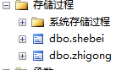

# 五、数据库功能调试

（一）职工管理模块

1. 查询职工信息

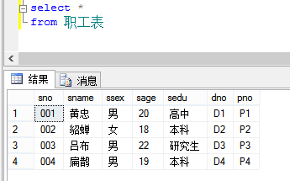

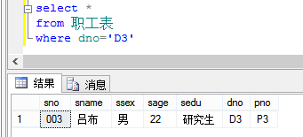

1. 查询职工所在岗位信息

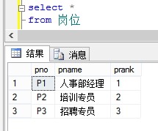

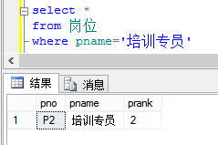

1. 查询职工的奖惩信息

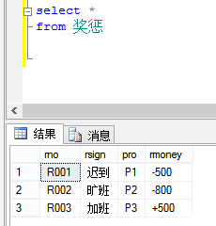

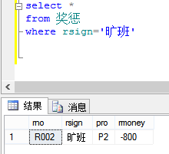

1. 查询设置表信息

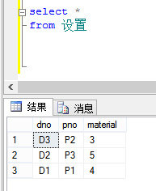

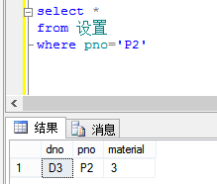

1. 查询职工接受信息

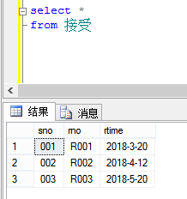

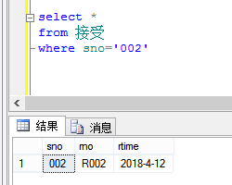

（二）部门负责人管理模块

查询部门信息

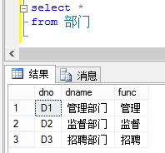

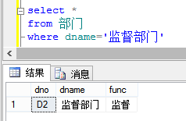

（三）岗位负责人管理模块

查询职工所在岗位信息





（四）薪酬福利专员管理模块

查询职工的工资表信息

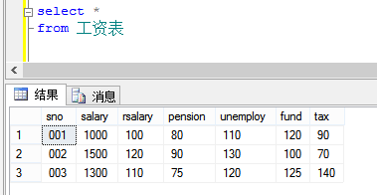

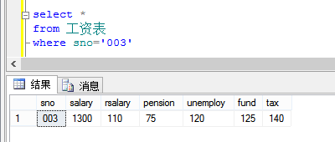

1. 课程负责人管理模块

1.查询职工培训课程信息

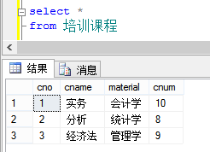

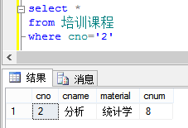

2.查询职工的选课表信息

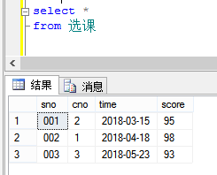

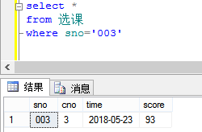

3.查询职工的考核信息

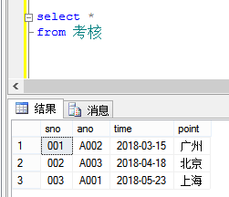

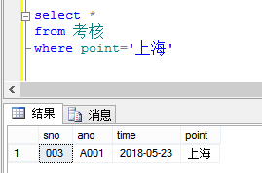

（六）系统管理员管理模块

1. 对部门的信息管理

1.1插入部门信息

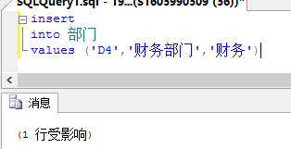 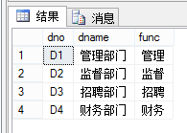

1.2删除部门信息

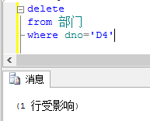 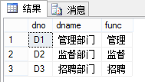

1.3修改部门信息

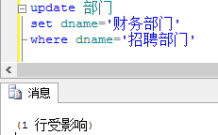 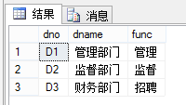

1. 对职工的信息管理

2.1插入职工信息

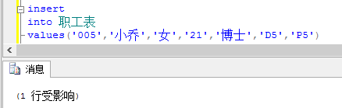 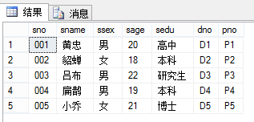

2.2删除职工信息

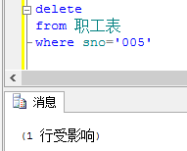 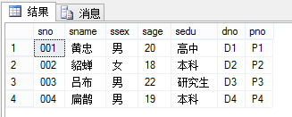

2.3修改职工信息

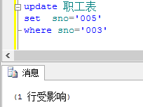

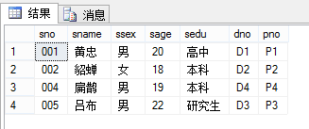

1. 对培训课程的信息管理

3.1插入培训课程信息

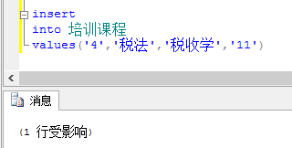

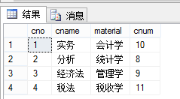

3.2删除培训课程信息

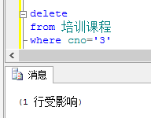 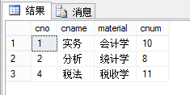

3.3修改培训课程信息

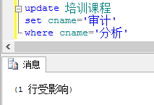 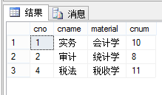

1. 对工资的信息管理

4.1插入工资信息

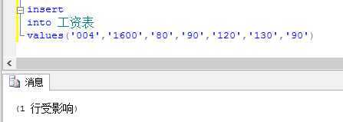 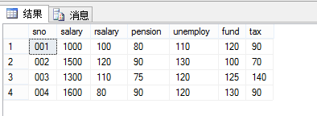

4.2删除工资信息

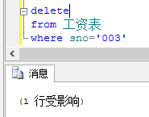

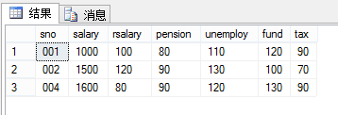

4.3修改工资信息

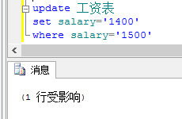 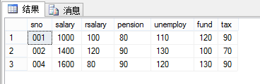

1. 对奖惩的信息管理

5.1插入奖惩信息

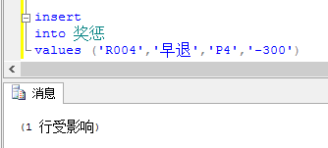 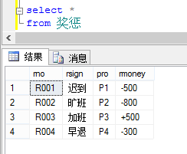

5.2删除奖惩信息

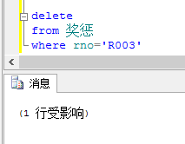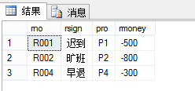

5.3修改奖惩信息

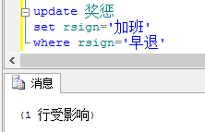 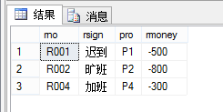

1. 对职工接受的信息管理

6.1插入接受的信息

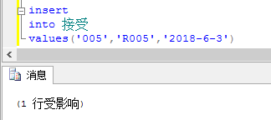

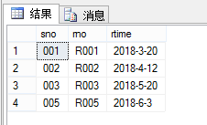

6.2删除接受信息

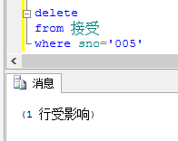 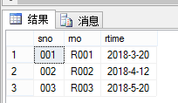

6.3修改接受信息

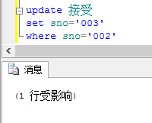 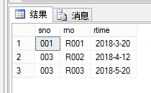

# 六、设计系统前台软件

（一）开发软件选择

Dreamweaver 8、IIS 7

（二）软件功能要求与设计

1、打开控制面板，点击管理工具

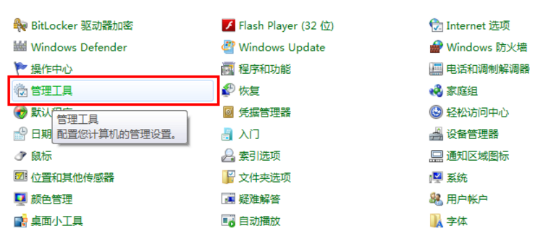

2、选择“系统DSN”选项卡，点击“添加”。

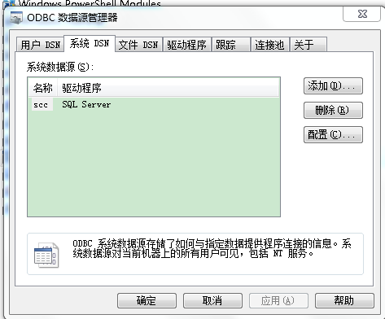

3、双击数据源。

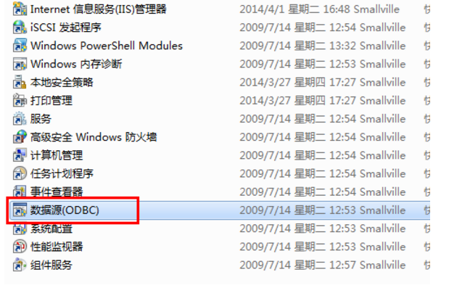

4、输入名称和服务器

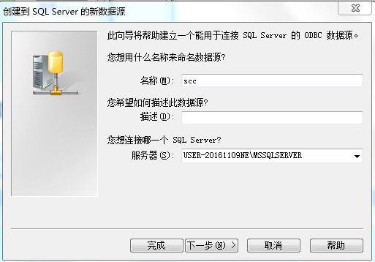

1. 点击确定，关闭所有对话框。

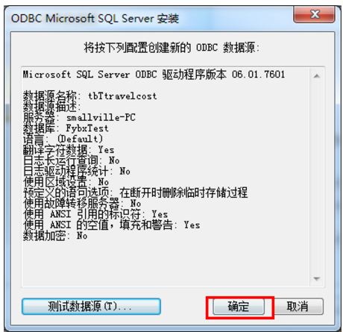

6、打开internet信息服务

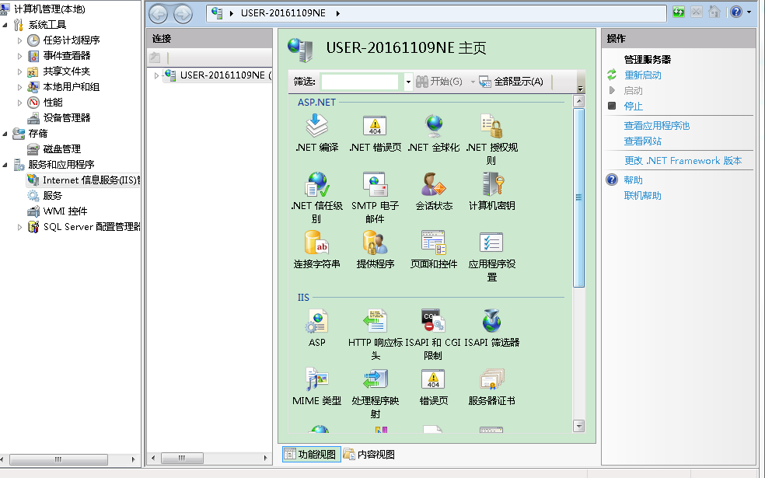

7、进入“控制面板”，双击“程序和功能”，进入如下图：

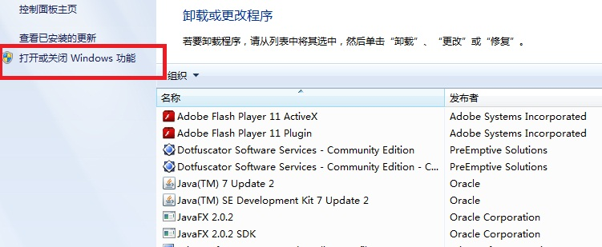

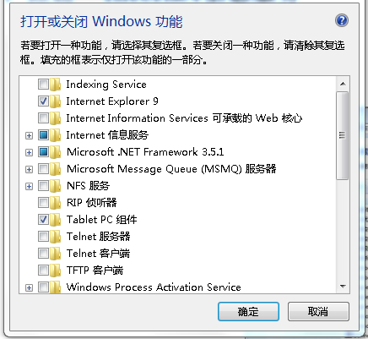

8、在当前面板中将“internet信息服务”中的web管理工具中的所有项全部选中。

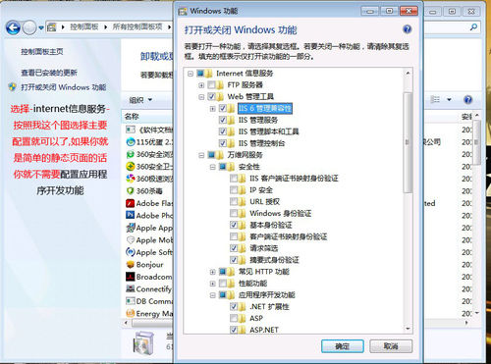

1. 软件功能实现

该系统具有用户登录、信息表、插入数据、更新数据等界面。当用户输入正确的用户名和密码登录系统后，即可查询相关表的信息，也可以选择编辑，编辑包括了插入，更新等功能。当用户插入新数据的时，系统将自动保存并跳转至信息表界面；更新表同理。

1. 系统测试

以职工信息表为例：

1、输入用户名和密码，登录人事管理系统。

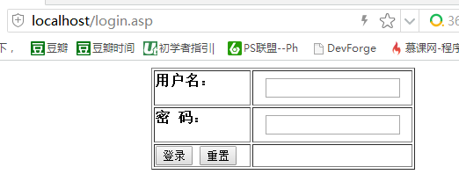

1. 将职工信息表、部门信息表、岗位信息表保存为stuff.asp。

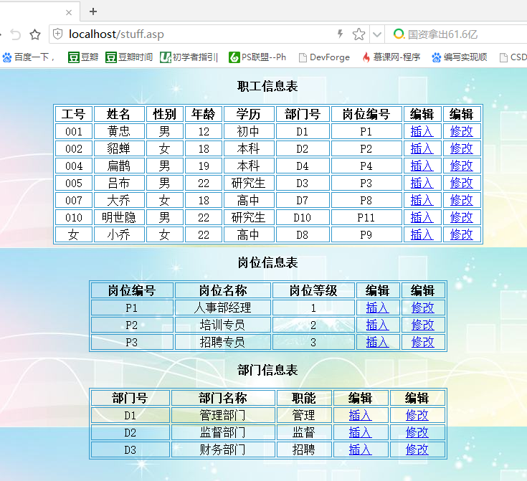

1. 当职工信息需要插入时，点击编辑菜单中的插入，插入职工信息后，点击“插入记录”时，页面会自动跳转至插入后的职工信息表。

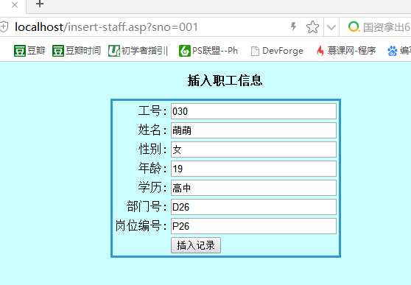

1. 用户也可以直接点击编辑中的修改，修改已有的职工表的信息。点击“更新记录”时，页面会自动跳转至修改后的职工信息表。

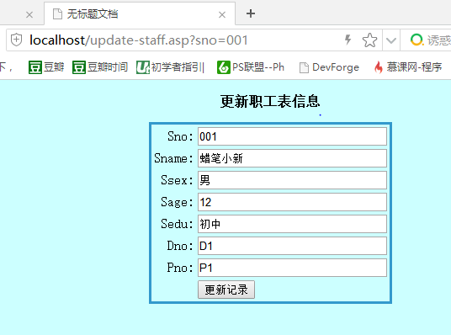

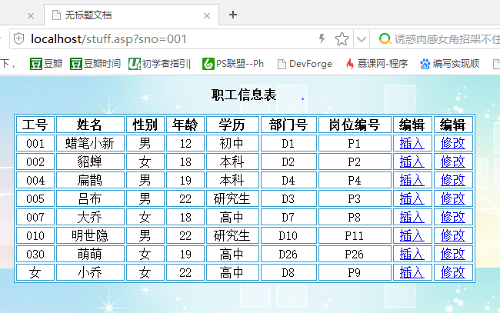

1. 当岗位信息需要插入时，点击编辑菜单中的插入，插入岗位信息后，点击“插入记录”时，页面会自动跳转至插入后的岗位信息表。

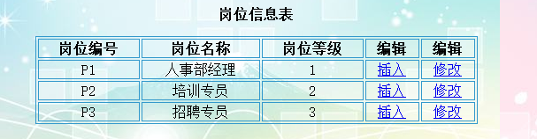

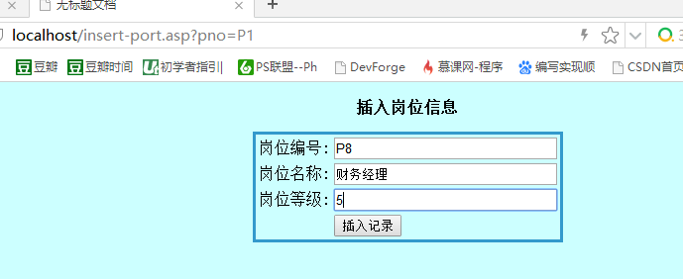

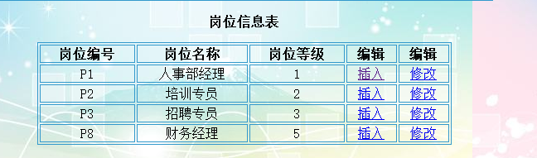

1. 用户也可以直接点击编辑中的修改，修改已有的岗位表的信息。点击“更新记录”时，页面会自动跳转至修改后的岗位信息表。

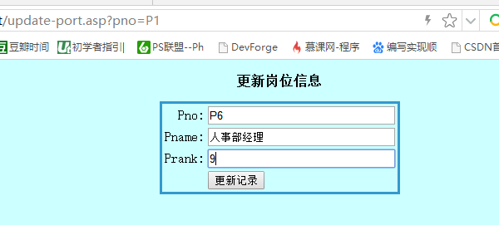

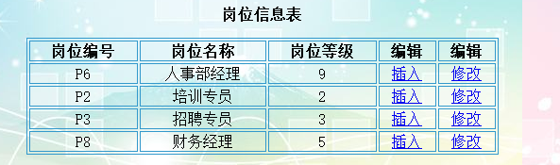

1. 当部门信息需要插入时，点击编辑菜单中的插入，插入部门信息后，点击“插入记录”时，页面会自动跳转至插入后的部门信息表。

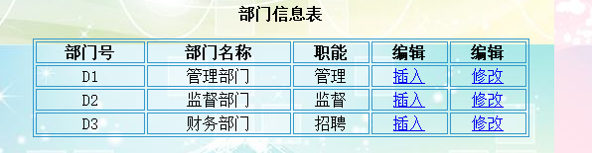

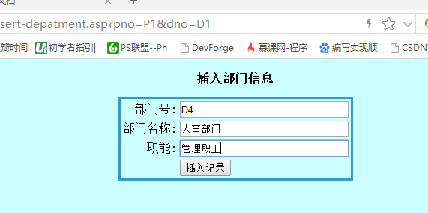

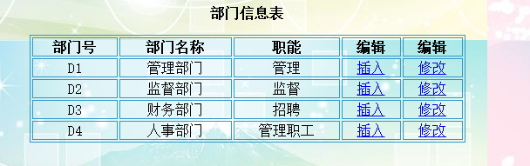

# 七、设计总结

通过此次课程设计，我懂得了如何做出一个系统，了解了其中的步骤和原理，以及最后数据库表的内容在网页上的呈现。此次课程设计的题目为“人事管理部门”，主要设计思想为：构造管理模式、部门结构、工资组成等方面，其中数据字典中的各个属性的字符型和长度也需要有一定的现实依据和逻辑性。根据概念模型和逻辑模型可以看出本系统的主要功能和可操作执行，表分为十一个，分别为职工表、部门表、岗位表、技能表、奖惩表、培训课程表、工资表、选课表、设置表、考核表、接受表等。表于表之间存在着一对一、一对多、多对多的关系，这在设置表的约束条件时尤为重要，主键，外健，是否为空值。在这个过程中，我对于SQL server2008、dreamweaver、power designer、Visio等软件的操作技能都有了很大的提升，收获颇多。  
 但是其中也认识到了自身不少的问题，例如创建表的时候，约束条件设置的不够严谨，没有考虑好字符的长度，存在不足；以及对power designer软件的熟悉度不够，一开始满头雾水，不知从何下手，后来通过查找资料了解了性能，才开始了制作图表。通过这些问题，我懂得了很多已经学过的东西我们没有理解到位，不能灵活运用于实际，不能很好的用来解决问题，这就需要我们不断的大量的实践，通过不断的自学，不断地发现问题，思考问题，进而解决问题。在这个过程中我们将深刻理解所学知识，同时也可以学到不少很实用的东西。  
 今后应当多多注重理论知识和实际动手能力的结合，扩展自己的课外知识，努力将数据库这门学成学好，学精，学通，提高自己计算机的专业素养，不断完善自身，做到最好！